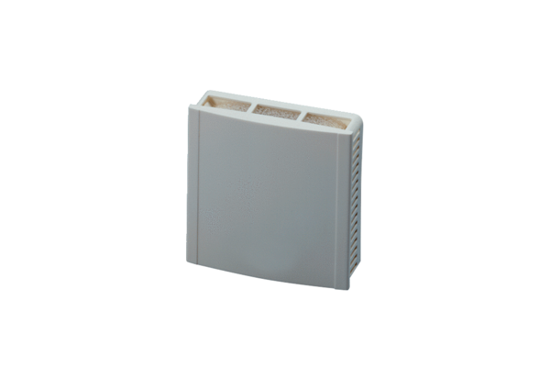Wandventil-Innenteil Fresh 90 F90ISVerpackungseinheit: 1 StückSortiment: 31
Artikelnummer: 0047.0058Hersteller: AEREX

